Конспект урока по технологии в 7 классе « Технология изготовления швейных изделий»
Автор составитель - Стрекалова И.А.
7класс
Блог: « Технология изготовления швейных изделий»
Раздел: «Машиноведение»
Тип урока: урок приобретения новых знаний и умений, урок закрепления знаний и умений.
Тема урока: Заключительное занятие по разделу «Машиноведение»
Практическая работа: Изготовление прихватки рукавички.
Цели урока:
Образовательные - способствовать формированию и развитию умений и навыков, запоминанию основной терминологии, создать условия для выявления взаимосвязи между рисованием, черчением, математикой, русским языком.
Развивающие – способствовать развитию речи, формированию и развитию познавательного интереса к предмету, самостоятельности учащихся.
Воспитательные – формировать и развивать нравственные, трудовые, эстетические качества личности.
Методическое оснащение урока:- Швейная машина,плакаты, инструкционные карты,
Методы обучения: объяснение, показ трудовых приемов, работа ИК, выполнение практической работы.

Ход урока
1 – Организационная часть
-приветствие;
-проверка явки уч-ся
2 – Повторение по разделу « Машиноведение»
А- Тесты по разделу «Машиноведение» (приложение-1)
Б – Работа у доски - 2 человека.
- Зарисовать запошивочный шов графически, рисунок, символы.
- Зарисовать двойной шов графически, рисунок, символы.
В -Подготовить швейную машину с электрическим приводом к работе. Перечислить через какие детали проходит заправка верхней нити. – 1человек.
3 – Сообщение темы и цели урока
Девочки у нас сегодня заключительный урок по разделу «Машиноведение»
Мы с вами сегодня выполним прихватку рукавичку
4 – Практическая работа- изготовление прихватки рукавички
Мы с вами будем шить прихватку на одну руку, а кто пожелает дома выполните другую.
Но прежде чем начать шить мы должны вспомнить правила ТБ при работе с ножницами, иглой и утюгом - уч-ся по партам рассказывают правила ТБ

Практическая работа состоит из этапов: (приложение-2)
1 – раскрой прихватки по шаблону
Детали: А - основная деталь- 2шт
Б – подклад-2шт
Г – прокладка -2шт
2 – Изготовление прихватки.
3 – Влажно тепловая обработка
У вас на рабочем столе лежат лекала прихватки и коробочке все необходимое для работы: карандаши, линейки, иглы, нитки, булавки, мыло, ножницы.
5– Инструктаж по выполнению практической работы
Девочки самостоятельно выполняют работу.

6 – Заключительная часть
Подведение итогов за урок. Учащиеся прикрепляют на стенд свои работы прихватки рукавички
Выставление оценок.

Список литературы:
- Симоненко В.Д. Учебник “Технология” 7 класс.
- Петрова Е.Н. Уроки по курсу « Технология» 5-9класс
- Бешенков А.К. Методика обучения технологии 5-9класс

Приложение-1
Тесты
раздел «Машиноведение»

1. В машинной игле ушко находится:
А) в середине иглы;
Б) рядом с острием;
В) там же где у иглы для ручного шитья.

2. Укажите цифрами последовательность заправки нижней нити швейной машины.
А) провести нить через косую прорезь шпульного колпачка.
Б) вставить шпульный колпачок в челночное устройство.
В) вытянуть нижнюю нить наверх через отверстие в игольной пластине.
Г) намотать нить на шпульку.
Д) заправить нить под прижимную пружину шпульного колпачка.
Е) вставить шпульку в шпульный колпачок.

3. Игла и прижимная лапка по окончании работы швейной машины должны быть оставлены в следующем положении:
А) игла и лапка – в верхнем положении;
Б) игла и лапка - в нижнем положении;
В) игла – в нижнем, лапка – в верхнем положении.

4. В бытовой швейной машине имеются регуляторы:
А) длина стежка;
Б) ширины стежка;
В) ширины зигзага;
Г) натяжения верхней нити.

5. Обрыв верхней нити может произойти по причине:
А) неправильного положения прижимной лапки;
Б) слишком большого натяжения верхней нити;
В) неправильной заправки верхней нити;
Г) неправильной установки иглы;
Д) вставленного не до упора челночного устройства шпульного колпачка.

6. Длинный желобок иглы при ее установке в иглодержатель должен быть повернут:
А) влево;
Б) вправо;
В) на работающего за машиной;
Г) в сторону челнока;
Д) со стороны заправки верхней нити.

7. Поломка машинной иглы может произойти, если:
А) игла имеет ржавый налет;
Б) игла погнута;
В) игла вставлена в иглодержатель до упора;
Г) игла вставлена в иглодержатель не до упора;
Д) шпульный колпачок вставлен в челночное устройство не до упора.

8. Обрыв нижней нити может произойти по причине:
А) неправильного положения прижимной лапки;
Б) сильного натяжения нижней нити;
В) неправильной заправки нижней нити;
Г) неправильной заправки верхней нити;
Д) использования нити плохого качества.

9. Чем больше номер машинной иглы, тем …………сама игла:
А) толще;
Б) тоньше.

Приложение-2

Инструкционная карта
Изготовление прихватки - рукавички
№ | Последовательность изготовления | Рисунки
1 | Раскрой прихватки  Основная деталь – 2 детали  Подклад – 2 детали  Прокладка – 2 детали | 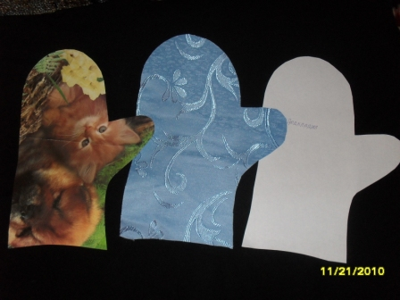
2 | Складываем А - верх лицевая с лицевой  Б - прокладку  В - подкладку | подклад  верх  прокладкаа
3 | Соединить все слои прихватки сметочными стежками ширина шва 0,7см | 
4 | Соединит на швейной машине подрезать на овале уголком
5 | Вывернуть и выправить шов
6 | Подогнуть верх прихватки и дать строчку.или обработать руликом и сделать петельку | 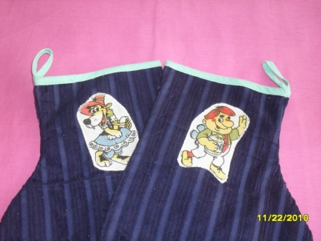
7 | Отутюжить

